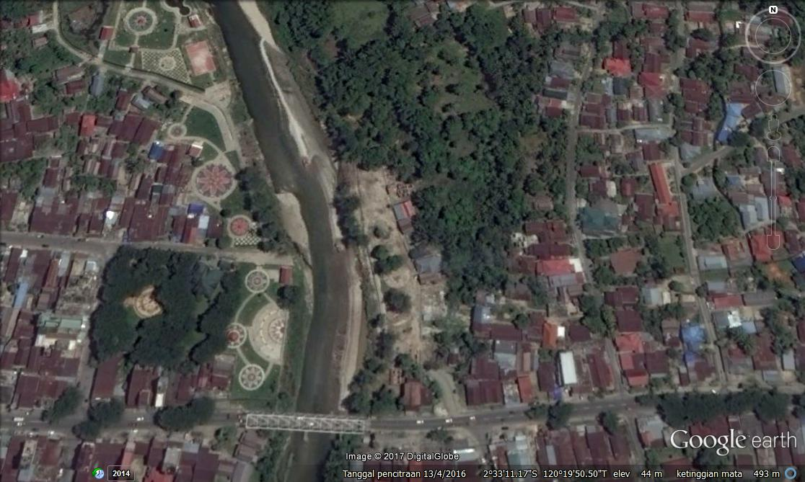

KERANGKA ACUAN KERJA (KAK)

SAYEMBARA MODEL PEMBANGUNAN JEMBATAN TAMAN SULIKAN – TAMAN PINTAR KEC. MASAMBA

DINAS PEKERJAAN UMUM dan
PENATAAN RUANG
BIDANG BINA MARGA

KERANGKA ACUAN KERJA (TERMS OR REFERENCE)
UNTUK
SAYEMBARA MODEL PEMBANGUNAN JEMBATAN TAMAN SULIKAN – TAMAN PINTAR
KEC. MASAMBA TAHUN ANGGARAN 2017

- PENDAHULUAN
I.1.Latar Belakang
I. Latar Belakang
Jembatan sebagai salah satu prasarana penghubung yang pada hakekatnya merupakan bagian yang penting dari suatu sistem jaringan jalan. Terbangunnya Taman Sulikan dan Taman Pintar pada bantaran sungai masamba secara tidak langsung telah mempercantik tata ruang Kota Masamba, tetapi disisi lain akses jalan penghubung taman Sulikan ke taman Pintar belum ada. Untuk itu perlu dibangun Jembatan penghubung untuk kedua taman ini selain untuk mempercantik taman juga untuk memaksimalkan pemanfaatan taman tersebut.
Berdasarkan hal tersebut Dinas Pekerjaan Umum dan Penataan Ruang Kabupaten Luwu Utara perlu mendapatkan ide kreatif desain model jembatan penghubung kedua taman tersebut, diharapkan Jembatan penghubung tersebut bisa menjadi salah satu ikon di Kabupaten Luwu Utara.

I.2. Maksud dan Tujuan
Maksud dari paket pekerjaan ini adalah untuk membantu Dinas Pekerjaan Umum dan Penataan Ruang Kab. Luwu Utara dalam mendesain model jembatan yang kokoh dari aspek stuktur dan indah dari aspek arsitektur.
Tujuan utama dari Sayembara Ini adalah:
- Untuk menggali gagasan terbaik dan ide kreatif dalam bentuk usulan rangangan model desain Jembatan penghubung yang dapat mempresentasikan kondisi lokal Kabupaten Luwu Utara dan kokoh dari aspek struktur dengan tetap mempertimbangkan Aspek Arsitektur.
- Memberikan dan mengakomodasikan peran serta masyarakat umum dan perancang sayembara desain model jembatan.
- Bahwa Hasil karya pemenang utama Sayembara Desain Model Jembatan tersebut akan menjadi acuan dalam pembuatan Detail Enginering Design (DED).

I.3. Sasaran
Sasaran sayembara ini adalah :
- Terciptanya ide kreatif desain Model Jembatan Taman Sulikan – Taman Pintar yang diajukan oleh para perencang yang mengikuti sayembara.
- Terpilihnya hasil karya desain Model Jembatan melalui penilaian yang objektif yang nantinya menjadi acuan dalan pembuatan DED (Desain Engineering Design).

I.4. Lokasi Kegiatan
Lokasi kegiatan dari pekerjaan ini di Taman Sulikan – Taman Pintar Kec. Masamba, rencana panjang bentang jembatan adalah 60 Meter. Foto lokasi rencana jembatan sebagai berikut :

- Fofo Udara
Berikut ini foto udara Lokasi Perencanaan Pembangunan Jembatan Taman Sulikan – Taman Pintar Kec. Masamba

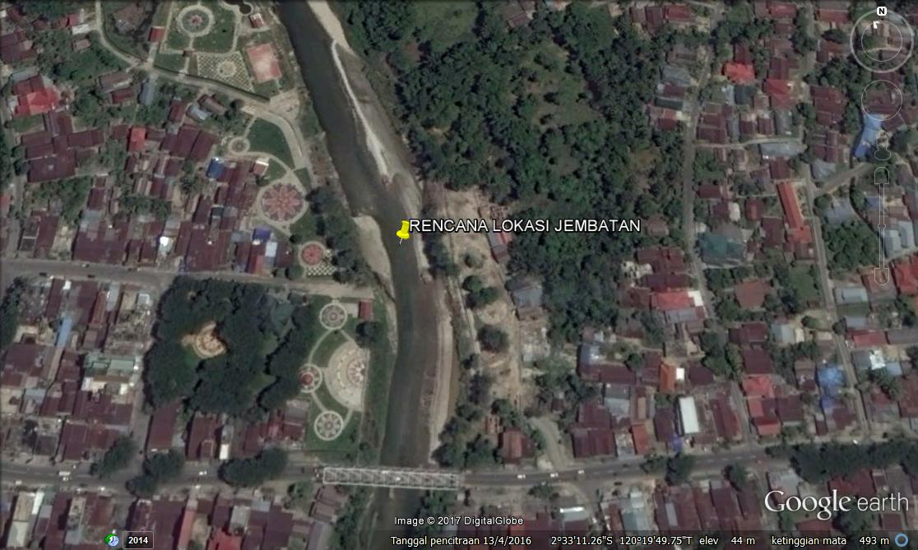

- Foto Kondisi Existing
Berikut beberapa tampak dan situasi Existing Lokasi Perencanaan Jembatan Taman Sulikan – Taman Pintar Kec. Masamba.

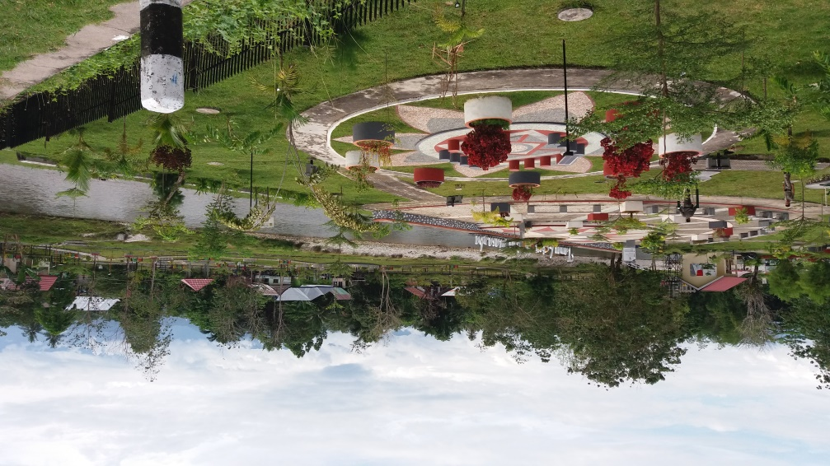

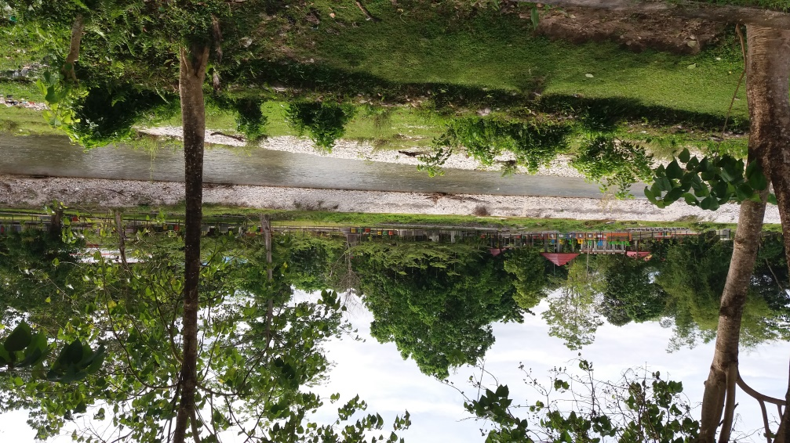

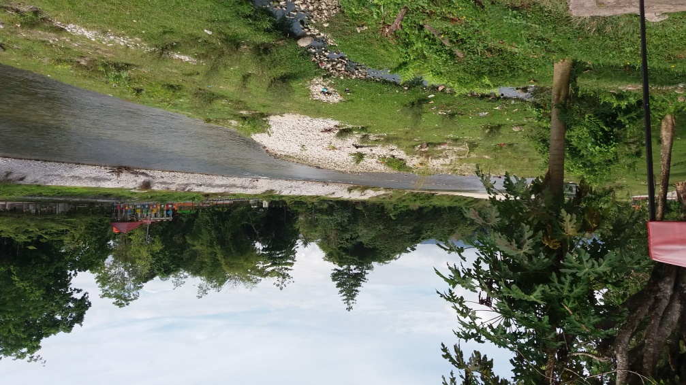

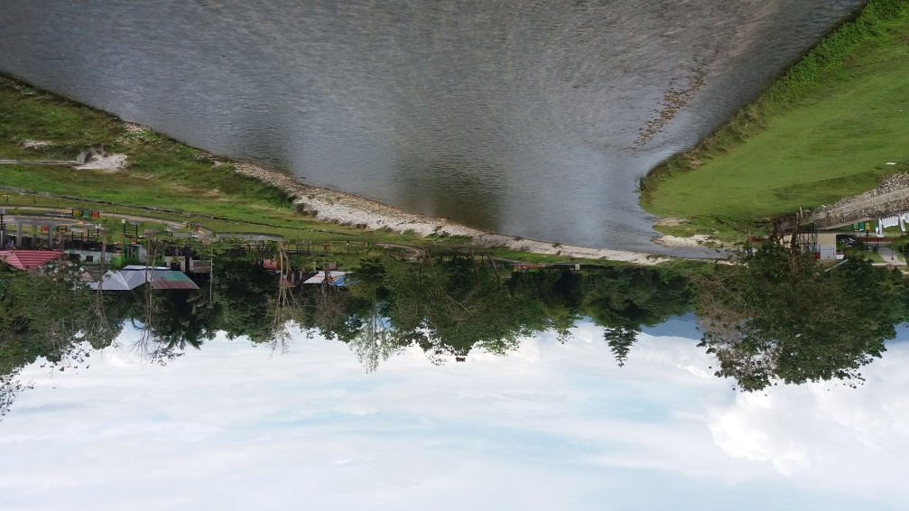

I.5. Sumber Pendanaan
Untuk pelaksanaan kegiatan sayembara ini diperlukan biaya yang bersumber dari Dana Daerah APBD TA. 2017, kode rekening 1.031.03.01.15.04

I.6. Nama dan Organisasi Pejabat Pembuat Komitmen
Nama Pejabat Pembuat Komitmen : MARLON BRANDO BATARA, ST
Satuan Kerja : Dinas Pekerjaan Umum Kab. Luwu Utara

- PENJELASAN SAYEMBARA
II.1. Judul Sayembara
Sayembara ini berjudul : “ Sayembara Model Pembangunan Jembatan Taman Sulikan – Taman Pintar Kec. Masamba”
II.2. Bentuk Sayembara
- Sayembara ini merupakan “Sayembara Model Desain” berupa gagasan dan ide kreatif untuk perancangan Jembatang Taman Sulikan – Taman Pintar Kec. Masamba beserta bangunan pendukungnya.
- Karya Pemenang I sayembara akan dijadikan acuan dalam pelaksanaan pengembangan rancangan DED (Detail Engineering Design).

II.3. Persyaratan Sayembara
- Persyaratan Peserta
- Sayembara ini terbuka bagi masyarakat luas baik perorangan maupun kelompok, perusahaan maupun professional.
- Setiap Peserta hanya boleh mengirimkan 1 (satu) karya.
- Anggota panitia penyelenggara, tim juri dan seluruh Pegawai Dinas Pekerjaan Umum dan Penataan Ruang Kab. Luwu Utara tidak diperbolehkan untuk mengikuti sayembara, guna menghindari konflik kepentingan dalam proses penilaian.

- Tata Cara Pendaftaran Peserta
- Formulir Pendaftaran dan KAK dapat diperoleh langsung di Kantor Dinas Pekerjaan Umum dan Penataan Ruang Bidang Bina Marga atau dapat diakses melalui website LPSE Kab. Luwu Utara.
- Pada saat Pendaftaran, pendaftar mengisi data peserta pada pendaftaran yang merupakan bagian yang tidak terpisahkan dari KAK sayembara
- Formulir pendaftaran yang telah diisi beserta syaratnya diserahkan kepada panitia di Kantor Dinas Pekerjaan Umum dan Penataan Ruang Bidang Bina Marga
- Peserta tidak dipungut Biaya pendaftaran untuk mengikuti sayembara ini.

c. Tata Cara Pemasukan Karya
Peserta dapat menyerahkan langsung karya peserta kepada panitia ;
- Dokumen Administrasi
Peserta mjenyerahkan antara lain :
- Formulir pendaftaran yang sudah diisi sesuai dengan format lampiran 1
- Selain kartu identitas (untuk kelompok / perusahaan cukup melampirkan kartu identitas ketua kelompok / Pimpinan)
- Akte pendirian badan usaha untuk peserta badan usaha
- Salinan NPWP
- Pakta Integritas peserta (format lampiran 2)
- Surat pernyataan (format lampiran 3)

- Dokumen Teknis
Peserta menyerahkan karya yang berisi :
- Gambar 2 Dimensi, antara lain ;
- Gambar Site Plan
- Gambar Denah Jembatan
- Gambar Tampak Jembatan
- Gambar Potongan Jembatan
- Gambar 3 Dimensi Model Desain Jembatan dan Elemen Arsituktural yang ingin di tonjolkan.
- Animasi Model Desain Jembatan
- Data Soft Copy Model Desain Jembatan.

d. Jadwal Sayembara
NO | KEGIATAN | JADWAL
 |  | TANGGAL | JAM
1 | Pengumuman | 07 Nov s/d 13 Nov 2017
2 | Pendaftaran Peserta dan pengambilan Dokumen sayembara | 10 Nov s/d 17 Nov 2017 | 09.00 – 16.00 WITA
3 | Pembarian Penjelasan Sayembara (Tempat Kantor Dinas PUPR Kab. Luwu Utara) | 20 Nov 2017 | 10.00 – 13.00 WITA
4 | Pemasukan Karya dan dokumen sayembara | 20 Nov s/d 15 Des 2017 | 09.00 – 13.00 WITA
5 | Pembukaan Dokumen Sayembara | 15 Des 2017 | 14.00 WITA
6 | Penjurian Tahap I | 18 Des s/d 20 Des 2017 | 09.00 – 16.00 WITA
7 | Pengumuman 3 Nominator | 20 Des 2017 | 16.00 WITA
8 | Penjurian Tahap II (Paparan 3 Nominator) | 22 Des 2017 | 09.00 – 13.00 WITA
9 | Pengumuman Pemenang Sayembara | 22 Des 2017 | 15.00 Wita

- Batas Waktu Penyerahan
Penyerahan Karya Sayembara paling lambat diterima panitia pelaksana sayembara di Kantor Dinas Pekerjaan Umum dan Penataan Ruang Bidang Bina Marga Kab. Luwu Utara pada hari Rabu, 15 Desember 2017 pukul 13.00 WITA.

- Diskualifikasi Karya
- Peserta yang memasukkan karya dengan tidak memenuhi ketentuan seperti yang tertera dalam tata cara pemasukkan karya sayembara akan terkena diskualifikasi sehingga karyanya tidak akan dinilai oleh para juri.
- Peserta yang tidak dilengkapi bukti identitas sebagaimana yang tertera dalam identitas peserta dan karya sayembara juga akan terkena diskualifikasi sehingga hasil karyanya tidak akan dinilai oleh para juri.
- Panitia berhak membatalkan /memutuskan status pemenang secara sepihak apabila di kemudian hari ditemukan penyimpangan dalam bentuk apapun yang dilakukan pemenang.

- Ketentuan Model Desain Jembatan
Konsep gagasan Desain perancangan Model Jembatan meliputi aspek – aspek sebagai berikut :
- Konsep Arsitektural (gabungan konsep lokal dengan arsitektur jembatan)
- Konsep tata ruang dan space jembatan
- Konsep universal desain, kaerifan lokal dan pendekatan desain yang ramah lingkungan.
- Konsep elektrikal dan penataan lampu
- Konsep struktur jembatan ( Bahan / material yang digunakan pada struktur jembatan dapat berupa baja, beton, kayu, kaca atau gabungan material tersebut)
- Konsep Fungsi (Jembatan khusus untuk pejalan kaki dan tempat bersantai)

- PANITIA DAN PENIULAIAN SAYEMBARA
III.1. Panitia Sayembara
Panitia Pelaksana Sayembara ini dikoordinasi oleh Dinas Pekerjaan Umum dan Penataan Ruang Bidang Bina Marga Kab. Luwu Utara, dengan sekretariat yang beramalat di Jl. Simpurusiang No.27 Kompleks Gabungan Dinas Pemda Kab. Luwu Utara.

III.2. Tim Juri
No | Nama | Jabatan Dalam Profesi | Jabatan Dalam Tim
1 | Hj. Indah Putri Indriani, S.IP, M.Si | Bupati Luwu Utara | Juri Kehormatan
2 | Ir. Suaib Mansur, ST. M.Si | Kadis PUPR | Ketua
3 | Alwi Parimpun, ST | Sekretaris Dinas PUPR | Sekretaris
4 | Machful Djaya, ST | Kabid Bina Marga | Anggota
5 | Marlon Brando Batara, ST | Kasi Perenc. Jl & Jemb. | Anggota
6 | Rustam, ST | Kasi Pembangunan Jl. & Jemb. | Anggota
7 | Irfandi Ma’Mur, ST | Kasi Pemeliharaan Jl. & Jemb. | Anggota

III.3. Kriteria Penilaian
Yang menjadi kriteria penilaian pada sayembara ini yaitu sebagai berikut :
- Originalitas (bobot penilaian 35%), meliputi :
- Keaslian, rancangan desain model Jembatan belum pernah dipublikasikan melalui media apapun, tidak mengandung unsur –unsur visual yang berpotensi dituntut oleh pihak ketiga yang memiliki hak cipta/hak kekayaan intelektual atas unsur – unsur desain model tersebut.
- Keindahan, mencakup keindahan visual Jembatan
- Kearifan lokal, desain model Jembatan mengandung unsur kebudayaan Kab. Luwu Utara.

- Kontekstualitas Desain Model (bobot penilaian 25%)
Rancangan mempertimbangkan hubungan tatanan special antara Jembatan dengan tata guna lahan dan kondisi taman serta ciri khas Kab. Luwu Utara.
- Fungsional (bobot penilaian 20%)
Memenuhi kegunaan Jembatan sebagai penghubung antara Taman Sulikan dan Taman Pintar.
- Kelayakan Realisasi (10%)
Desain Model Jembatan baik secara Struktural maupun secara Arsitektural secara umum harus dapat direalisasikan baik dalam penggunaan teknologi maupun bahan dengan tidak meninggalkan kemudahan pembangunan dan pemeliharaan.
- Kelayakan Utilitas (bobot penilaian 10%)
Desiain Model Jembatan mempertimbangkan sistem Utilitas berupa jaringan listrik untuk pencahyaan Jembatan pada malam hari.

III.4. Proses Penilaian
Setiap karya yang masuk harus memenuhi seluruh persyaratan yang dirtentukan dalam Kerangka Acuan Kerja ini. Pada tahap awal, seluruh Karya yang masuk akan diperiksa oleh panitia sayembara menyangkut persyaratan administrasi, antara lain identitas peserta, format penyajian dan ketentuan teknis. Berkas yang tidak memenuhi ketentuan-ketentuan tersebut tidak diikutkan dalam proses penilaian oleh para juri.

Penilaian Desain Model Jembatan dilakukan oleh tim Juri, untuk 3 karya tebaik pada tahap penjurian tahap I dan selanjutnya dari 3 nominator tersebut akan ditentukan peringkat satu, dua dan tiga pada penjurian tahap II.

III.5. Keputusan Juri
Keputusan juri yang dinyatakan dalam Berita Acara Penjurian akan bersifat Final dan tidak dapat diganggu gugat. Hasil sayenbara akan diumumkan kepada umum melalui pengumuman langsung di Kantor Dinas Pekerjaan Umum dan Penataan Ruang Kab. Luwu Utara.

III.6. Hadiah Pemenang Sayembara
Panitia menyediakan hadiah total senilai Rp. 50.000.000,- dengan perincian sebagai berikut :
Pemenang I ; Rp. 25.000.000,-
Pemenang II : Rp. 15.000.000,-
Pemenang III : Rp. 10.000.000,-
*) Pajak ditanggung pemenang.

Syarat dan ketentuan Pemenang :
- Seluruh materi sayembara dan hasil karya pemenang 3 nominasi menjadi milik Pemerintah Kab. Luwu Utara.
- Karya pemenang Pertama menjadi acuan dalam pembuatan DED oleh konsultan perencana yang akan dipilih melalui proses lelang.

- PENUTUP
Hal-hal lain yang belum jelas, yang tercantum dalam KAK dan lampiran-lampirannya, akan ditentukan kemudian dalam berita Acara Penjelasan.

Masamba, November 2017

Kepala Dinas Pekerjaan Umum dan Penataan Ruang
Selaku Pengguna anggaran

SUAIB MANSUR, ST, M.Si
Pangkat : Pembina Utama Muda
Nip : 19700820 199703 1 010

LAMPIRAN 1

FORMULIR PENDAFTARAN
SAYEMBARA MODEL PEMBANGUNAN JEMBATAN TAMAN SULIKAN – TAMAN PINTAR KEC. MASAMBA
TAHUN ANGGARAN 2017

Saya yang bertanda tangan dibawah ini mendaftarkan diri untuk mengikuti Sayembara Model Pembangunan Jembatan Taman Sulikan – Taman Pintar Kec. Masamba yang diselenggarakan oleh Dinas Pekerjaan Umum dan Penataan Ruang Kab. Luwu Utara Tahun Anggaran 2017 :

Nama Peserta : ……………………………………………………...........
No. Identitas : …………………………………………………………...
Pendidikan terakhir : …………………………………………………………...
Nama Perusahaan / Kelompok **) : …………………………………………………………...
Alamat : …………………………………………………………...
……………………………………………………………
No. Tlp / Hp. : …………………………………………………………...
E-mail : …………………………………………………………...

………………….., …………….... 2017

Yang mendaftar,

………………………

Keterangan :
**) Nama Perusahaan / Kelompok diisi khusus untuk pendaftar dari badan Usaha / kelompok
**) Untuk pendaftar Kelompok melampirkan nama anggota kelompok

LAMPIRAN 2

PAKTA INTEGRITAS

Saya yang bertanda tangan dibawah ini :
Nama : …………………(Nama sah peserta/badan usaha)
No. Identitas : …………………(disis dengan No. KTP/SIM/Pasport)
Jabatan/Pekerjaan : …………………………………………………………...
Bertindak untuk : …………………(cantumkan atas nama pribadi/badan usaha)
dalam rangka “Sayembara Model Pembangunan Jembatan Taman Sulikan – Taman Pintar Kec. Masamba” pada Dinas Pekerjaan Umum dan Penataan Ruang Kab. Luwu Utara, dengan ini menyatakan bahwa :
- Tidak akan melakukan prektek Korupsi, Kolusi dan Nepotisme (KKN);
- Akan melaporkan kepada APIP (Aparat Pengawasan Intern Pemerintah) Kab. Luwu Utara dan/atau LKPP (Lembaga Kebijakan Pengadaan Barang/Jasa Pemerintah) apabila mengetahui ada indikasi KKN dalam proses sayembara ini;
- Akan mengikuti proses sayembara secara bersih, transparan, dan profisional untuk memberikan hasil kerja terbaik sesuai ketentuan peraturan perundang-undangan;
- Apabila melanggar hal-hal yang dinyatakan dalam PAKTA INTEGRITAS ini, bersedia menerima secara perdata dan/atau dilaporkan secara pidana.

………………….., …………….... 2017

materai 6000

(Nama Terang)

LAMPIRAN 3

SURAT PERNYATAAN

Saya yang bertanda tangan dibawah ini :
Nama : …………………………………………………………………
Alamat : …………………………………………………………………
Telp/Hp : …………………………………………………………………
Bertindak untuk : …………………(cantumkan atas nama pribadi/badan usaha)
Pekerjaan : …………………………………………………………………
No. KTP/SIM : …………………………………………………………………
Dengan ini menyatakan :
- Saya menyatakan dengan sesunnuhnya bahwa Desain Model Jembatan Taman Sulikan – Taman Pintar Kec. Masamba tahun anggaran 2017 yang saya sampaikan merupakan karya sendiri dan bukan hasil penjiplakan atau meniru (plagiat) atau bertentangan dengan HAKI (ha katas kekayaan intelektual) dan belum pernah diikutsertakan dalam kompetisi desain lainnya;
- Saya bersedia menyerahkan hasil karya sebagaimana dimaksud pada point 1 sebagai milik Pemerintah Kab. Luwu Utara apabila terpilih sebagai 3 nominator terbaik;
- Jika dikemudian hari pernyataan saya tersebut terbukti tidak benar, maka saya bersedia dituntut secara hokum sesuai dengan peraturan yang berlaku di Indonesia.

Demikian Surat Pernyataan ini saya buat dengan sebenar-benarnya dan penuh tanggung jawab.

………………….., …………….... 2017

materai 6000

(Nama Terang)

